«Спасём жизнь вместе!»: Всероссийский конкурс социальной рекламы антинаркотической направленности и пропаганды здорового образа жизни

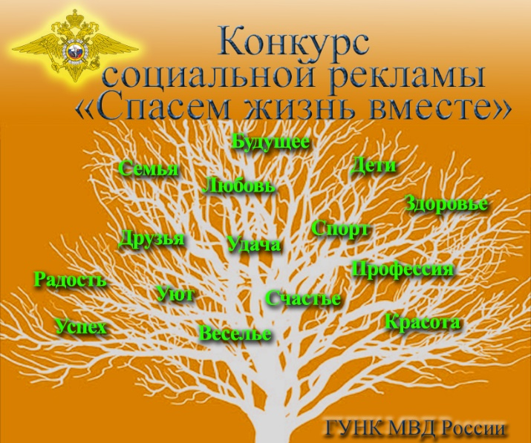
ПОЛОЖЕНИЕ
О Всероссийском конкурсе социальной рекламы антинаркотической направленности и пропаганды здорового образа жизни «Спасем жизнь вместе»

I. Общие положения
1. Всероссийский конкурс социальной рекламы антинаркотической направленности и пропаганды здорового образа жизни «Спасем жизнь вместе» проводится в Министерстве внутренних дел Российской Федерации в целях привлечения внимания общественности к проблеме незаконного потребления наркотических средств, психотропных веществ и формирования в обществе негативного отношения к их незаконному потреблению.
2. Конкурс проводится ежегодно в два этапа (региональный и федеральный).
3. В Конкурсе могут принимать участие физические и юридические лица, а также авторские коллективы.
4. Конкурсные работы представляются по следующим номинациям:
4.1. "Лучший макет наружной социальной рекламы, направленной на снижение спроса на наркотики".
4.2. "Лучший видеоролик антинаркотической направленности и пропаганды здорового образа жизни".
4.3. "Лучший буклет антинаркотической направленности и пропаганды здорового образа жизни".
5. Основными задачами проведения Конкурса являются:
5.1. Формирование негативного отношения в обществе к незаконному потреблению наркотиков.
5.2. Информирование населения о последствиях незаконного потребления наркотиков.
5.3. Популяризация в обществе, в том числе в молодежной среде, здорового образа жизни как основы социального и культурного развития и повышения качества жизни населения.
5.4. Совершенствование форм и методов взаимодействия с творческими объединениями, рекламными агентствами и средствами массовой информации в создании (размещении) материалов антинаркотической направленности.
5.5. Популяризация лучших конкурсных работ социальной рекламы.
5.6. Обобщение и распространение передового опыта в области социальной рекламы антинаркотической направленности и пропаганды здорового образа жизни.
6. Общее руководство и организацию проведения Конкурса осуществляет ГУНК МВД России.

II. Порядок организации и проведения Конкурса
7. Ежегодно на ресурсах аппаратно-программного комплекса «Официальный интернет-сайт МВД России», интернет-сайтах территориальных органов МВД России на региональном уровне размещается информация о проведении Конкурса, в которой указываются:
7.1. Номинации Конкурса.
7.2. Форма заявки на участие в Конкурсе (приложение к настоящему Положению).
7.3. Требования, предъявляемые к конкурсным работам.
7.4. Адрес для направления конкурсных работ и заявок на участие в Конкурсе.
7.5. Сроки подачи заявки на участие в Конкурсе и представления конкурсных работ.
8. Региональный этап Конкурса проводится в территориальных органах МВД России на региональном уровне в период с 10 января по 20 февраля, в ходе которого осуществляется проведение предварительного конкурсного отбора.
9. Конкурсные работы представляются в подразделение по контролю за оборотом наркотиков соответствующего территориального органа МВД России на региональном уровне.
В 2022 году в Ростовской области заявка, с указанными контактными данными, и работы для участи в Конкурсе направляются в электронном виде на адрес konkursmvd61-2022@yandex.ru. После предварительного просмотра, с авторами связываются представители отборочной комиссии УКОН ГУ МВД России по Ростовской области и предлагают представить все материалы на материальном носителе.
10. Для проведения предварительного конкурсного отбора в территориальном органе МВД России на региональном уровне создается отборочная комиссия.
11. Председателем отборочной комиссии является руководитель (начальник) территориального органа МВД России на региональном уровне.
12. Персональный состав отборочной комиссии утверждается ее председателем.
13. В состав отборочной комиссии по согласованию могут входить представители территориальных органов федеральных органов исполнительной власти, органов государственной власти субъектов Российской Федерации и органов местного самоуправления, общественных организаций, деятели культуры и искусства и другие.
14. Отборочная комиссия осуществляет оценку конкурсных работ и определяет не более одной лучшей работы в каждой номинации для участия в федеральном этапе Конкурса.
15. Решение отборочной комиссии оформляется протоколом.
16. Отобранные для участия в федеральном этапе Конкурса конкурсные работы с заявкой на участие в Конкурсе в срок до 25 февраля представляются в ГУНК МВД России на материальном носителе и направляются в электронном виде через Сервис электронной почты единой системы информационно-аналитического обеспечения деятельности МВД России на электронный адрес gunk_konkurs@mvd.gov.ru.
17. Федеральный этап проводится в период с 25 февраля по 1 июня, в ходе которого осуществляется оценка поступивших конкурсных работ, определение победителей и призеров Конкурса.
18. Для оценки поступивших конкурсных работ и определения победителей и призеров Конкурса создается конкурсная комиссия.
19. Председателем конкурсной комиссии является начальник ГУНК МВД России.
20. Персональный состав конкурсной комиссии утверждается ее председателем.
21. В состав конкурсной комиссии по согласованию могут входить представители федеральных органов исполнительной власти, органов государственной власти Российской Федерации, общественных организаций, деятели культуры и искусства и другие.
22. Решение конкурсной комиссии оформляется протоколом.
23. Участие в Конкурсе членов отборочных комиссий и членов конкурсной комиссии не допускается.
24. Конкурсные работы могут быть использованы организаторами Конкурса в целях размещения в эфире федеральных и региональных телевизионных каналов, на видео- и рекламных установках на территории городов Российской Федерации, в информационно-телекоммуникационной сети "Интернет".

III. Требования, предъявляемые к конкурсным работам
25. Конкурсные работы в номинации "Лучший макет наружной социальной рекламы, направленной на снижение спроса на наркотики" представляются на оптических носителях (CD или DVD). Форматы файла: JPG, разрешение 1920х1080p (формат 16х9), не более 10 МБ.
26. Конкурсные работы в номинации "Лучший видеоролик антинаркотической направленности и пропаганды здорового образа жизни" представляются на оптических носителях (CD или DVD). Форматы файла: avi, mpeg 4; разрешение 1920х1080p, не более 500 МБ; длительность не более 120 сек., звук 16 бит, стерео.
27. Конкурсные работы в номинации "Лучший буклет антинаркотической направленности и пропаганды здорового образа жизни" представляются в бумажном виде, а также на оптических носителях (CD или DVD). Форматы файла: JPG/PDF, разрешение 1920х1080p (формат 16х9), не более 10 МБ.
28. К работам, представляемым на Конкурс, прилагается краткая аннотация.
29. К участию в Конкурсе не допускаются работы, не соответствующие требованиям, предусмотренным настоящим Положением, или имеющие брак в изображении или звуке.
30. Конкурсные работы не рецензируются и не возвращаются.

IV. Оценка конкурсных работ и порядок награждения победителей и призеров Конкурса
31. Представленные на Конкурс работы оцениваются членами отборочных комиссий и конкурсной комиссией индивидуально по десятибалльной шкале каждая в отдельности по следующим критериям:
31.1. Социальная значимость.
31.2. Информативность.
31.3. Глубина проработки темы.
31.4. Оригинальность подачи материала.
31.5. Практическая ценность.
32. Конкурсные работы оцениваются в каждой номинации.
33. По итогам Конкурса конкурсная комиссия определяет одного победителя и двух призеров в каждой номинации.
34. Информация об итогах Конкурса размещается на ресурсах АПК "Официальный сайт МВД России" до 15 июня.
35. Порядок награждения победителей и призеров Конкурса ежегодно определяет конкурсная комиссия.
36. Победителю Конкурса в каждой номинации вручаются приз "Победитель конкурса "Спасем жизнь вместе", диплом и ценный подарок.
37. Призерам Конкурса в каждой номинации вручаются диплом "Призер конкурса "Спасем жизнь вместе" и ценный подарок.
38. В случае если победителем или призером Конкурса становится авторский коллектив, призы, дипломы и ценные подарки вручаются его представителю.
39. Участники Конкурса, прошедшие в федеральный этап, но не вошедшие в число победителей и призеров Конкурса, по решению отборочных комиссий могут быть поощрены благодарственными письмами "За активное участие во Всероссийском конкурсе социальной рекламы антинаркотической направленности и пропаганды здорового образа жизни "Спасем жизнь вместе".

Приложение
к Положению о Всероссийском конкурсе социальной рекламы
антинаркотической направленности и пропаганды здорового
образа жизни "Спасем жизнь вместе"

ЗАЯВКА
на участие во Всероссийском конкурсе социальной рекламы антинаркотической направленности и пропаганды здорового образа жизни "Спасем жизнь вместе"

1 | Фамилия, имя, отчество (при наличии)/наименование организации/наименование авторского коллектива:
2 | Дата рождения (число, месяц, год) для физических лиц):
3 | Место жительства/регистрации/юридический адрес юридического лица:
4 | Контактные телефоны: код города ___________ служебный ____________,  домашний _________________________, мобильный __________________________
5 | Место работы, учебы (курс, факультет (для физических лиц))
6 | Номинация и наименование конкурсной работы:
Прошу зарегистрировать в качестве участника Всероссийского конкурсасоциальной рекламы антинаркотической направленности и пропаганды здорового образа жизни "Спасем жизнь вместе".
Представленная работа не нарушает авторские права или иные праваинтеллектуальной собственности третьих лиц.
Согласен (согласны) на безвозмездное использование представляемойконкурсной работы в целях размещения в эфире федеральных и региональныхтелевизионных каналов, на видео- и рекламных установках на территориигородов Российской Федерации, в информационно-телекоммуникационной сети"Интернет".

" " ___________ 20 ___ г. Подпись ____________

Далее – «Конкурс»
Далее – «наркотики»
Далее - "АПК "Официальный сайт МВД России".

